Vnitřní stavba těla savců
- Pokryv těla – kůže (pokožka + škára - cévy, podkožní vazivo – zásoby tuku), srst (pesíky + podsada – izolace)
- Výměna srsti – línání
- Hmatové vousy – okolí čenichu, hmat
- Kostra – pevná opora těla (lebka, páteř – obratle, hrudník, kostra končetin
- Svaly – upínají se na kostru šlachami, umožňují pohyb, dýchání (bránice)
- Trávicí soustava – dutina ústní, hltan, jícen, žaludek, tenké střevo, tlusté střevo, konečník + trávicí žlázy – slinné žlázy, játra, slinivka břišní
- Rozlišené zuby – řezáky, špičáky, třenové zuby, stoličky – přizpůsobení potravě
- Dýchání – plíce, nosní dutina, nosohltan, hrtan, průdušnice, průdušky, průdušinky, plicní váčky – plicní sklípky
- Oběh krve – srdce (dvě předsíně, dvě komory), krevní oběh (malý – plicní, velký – tělní), stálá tělesná teplota
- Vylučování – párové ledviny, močovody, močový měchýř, močová trubice – vývod ven z těla
- Nervová soustava + smyslová ústrojí – mozek (prodloužená mícha, mozeček, střední mozek, mezimozek, koncový mozek), čich (nosní dutina), sluch (zevní, střední, vnitřní ucho), zrak (oko s čočkou schopnou zaostření)
- 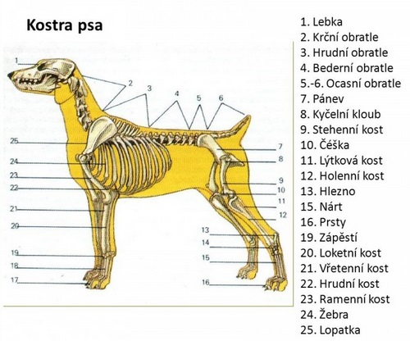Pohlaví – oddělená, oplození vnitřní (vajíčko – zárodek), většinou živá mláďata
